実習の振りかえり（H25年4月8日～4月1２日）
東京北社会保険病院 研修医 K.T.
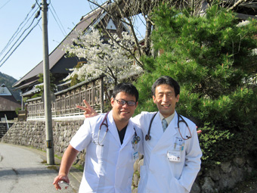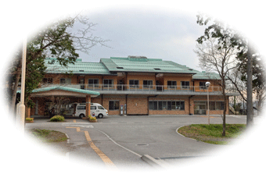
■4月 8日 (月曜日) 1日目
午前 | 午後 | 夕方～夜
宿舎紹介  施設紹介 | 畑野先生・水上さんと訪問診療 | 地域探索

①今日できたこと、うまくいったこと | ②今日うまくいかなかったこと、失敗したこと
- 訪問診療の際バイタルチェックを任せて頂いて、coarse crackleを聴診することが出来た。  - インフルエンザの検査を実施することが出来た。 | 訪問診療の際血圧測定や聴診などを任せて頂いた際、血圧測定が何度もうまくいかなかった。①カフの巻き方②聴診器の表裏切り替え③血圧が大体どれくらいかの思い込みなどによって失敗した。
③今の気持ち、感情、気づき | ④今後学びたい内容・課題
- 訪問診療の楽しさ  病院にいらっしゃる方は笑顔ではない場合が多いが、在宅診療では笑顔の方も多く見受けられ、仕事をしている側としても楽しくやりがいがあると感じた。  - グループホームでの看取り  認知症などにより本人の意向が確認取れず、ご家族も病院などでの積極的な治療を望まない場合、医師の責任のもとグループホームでの看取りもあり得るという例を実際に目の当たりにし、考えさせられた。  - 筋弛緩剤の効果と副作用  寝たきりなどで拘縮してしまった場合、その介護上筋弛緩剤を使用しうるということを知った。筋弛緩剤を使えば多少筋肉が緩むため介護やリハビリの際に体を動かしやすいというメリットがあるが、一方で誤嚥のリスクも高まる。誤嚥について、筋力低下そのものよりも、意識低下がより誤嚥のリスクを高めるという点では重要だということをリハビリ担当の方に教わった。 | 1．③の2で書いたように、何を医療者に求めるかは各ご家庭によってニーズが異なってくるため、その都度しっかり考えていかねばならない。その考え方の基本を学ぶためには、自ら様々な患者さんのご家庭に関わることで色々な経験を積む必要があるので、様々な背景をもつ患者さんや多種多様なご家族と出会って話を聞いたり助言したりする機会が欲しい。  2．③の2で書いた患者さんは最終的にその晩に亡くなられた。この患者さんの場合はグループホームでの看取りが最良の選択肢だったが、逆に病院でしっかり治療を希望される方もいるはずである。病院に送るにしても、しっかり初期対応して送ることが出来るように、不明熱の鑑別や抗菌薬の使い方について学びたい。  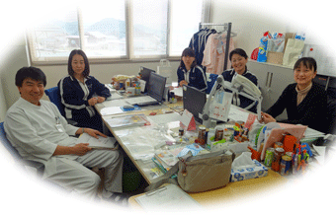  訪問看護ステーション

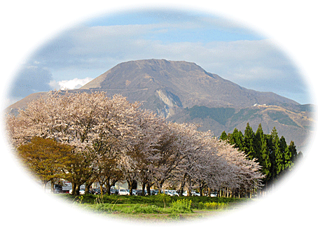
- 4月 9日 (火曜日) 2日目
午前 | 午後 | 夕方～夜
老健（ホール）  認知症の方々とコミュニケーション，食事介助等 | 老健（入浴）  入浴介助を1人実際に体験 | 歓迎会

①今日できたこと、うまくいったこと | ②今日うまくいかなかったこと、失敗したこと
- 認知症の方々とコミュニケーションをとったり、食事介助をしたりすることが出来た。  - 入浴介助を一通り体験することが出来た。 | 老健のホールで、スリッパを履いてスタスタ歩いてしまった。もっと五感をフルに活用して生活している認知症の入所者に配慮すべきだった。
③今の気持ち、感情、気づき | ④今後学びたい内容・課題
- 入所されている方とコミュニケーションを図る上で、上手に褒めたり冗談で笑わせたりすることがとても重要だということ。  - 人間に最後に残る感情は負の感情らしいので、出来る限り快を与えてあげる必要があるということ。  - 認知症の方は病状が進行するとしゃべったり理解したりすることが困難になるが、その分五感をフルに活用して生活していらっしゃる。そのため接する際にはしゃべり方や、雰囲気、足音をはじめとして細々としたところにも十分配慮することが重要であるということ。  老健では自宅に帰ることが前提であるので、自分で出来ることは出来るだけ本人に任せて、やってあげる最低限のラインを見極める必要があること。やりすぎると、帰宅後に介護する家族の負担を大きくしてしまうこと。 | - 認知症の方とコミュニケーションをとったり、入浴介助を行ったりする機会に恵まれたので、この経験をうまく、今後の地域研修や研修生活、ひいては自分が介護者になった際にうまく応用したい。  - 認知症の方を、発症初期から診療し続けて、どのように変化していくのかを実際に自分の目で見てみたい。それを知ることで、自分が普段診療に当たる際認知症を早期に発見したり、各ステージでの関わり方などをしっかり知って認知症進行の抑制などに役立てたい。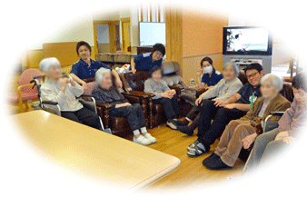
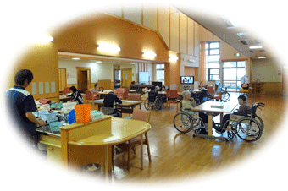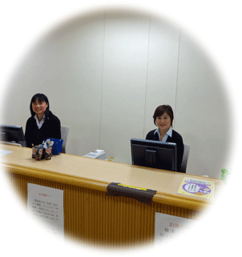
老健フロア 外来受付

■ 4月10日 (水曜日) ３日目
午前 | 午後 | 夕方～夜
居宅  ケアマネさんに同行し、1件訪問 | 出張診療所  板並・大久保  中村先生に同行 | 地域散策

①今日できたこと、うまくいったこと | ②今日うまくいかなかったこと、失敗したこと
- 訪問先で、心不全で苦しそうにしているおじいさんを何とか楽にしてあげようと、自分の出来る範囲で工夫することが出来た。  - おじいさんから昔の話を引き出すことが出来た。心不全が悪化して苦しみながらも、おばあさんのことを気遣ったり、「こんなにいいおばあさんは他にいないよ。」とおっしゃったりしていたので、いつ結婚したのですか？という切り口からその当時のことを聞くことが出来た。 | - 心不全のおじいさんに対して少しの間でも楽に寝れるようにと、ベッドに布団を積み上げて上半身をおこしてあげようと工夫したのだが、座っているときよりも逆に苦しくさせてしまったようだったのがとても申し訳なかった。  - 出張診療所で診察させていただく機会を頂いたが、患者さんのニーズがどこにあるかを意識せずに問診を取ろうとしたため、カルテに記載する事項やそれに関する診察事項が頭に浮かばず、少し戸惑ってしまった。
③今の気持ち、感情、気づき | ④今後学びたい内容・課題
- 聞いてあげることの重要性  ケアマネさんが、「うん、うんうん」とずっと相槌を打ち続けているのを見て、またそれに対する患者さんの反応を見て、単純に相槌を打ち続けることで患者さんの話を自由に引き出しやすいということに気がついたので、今後応用したい。  - 各方面のスタンスの違い  医療者と患者さん本人のスタンスの違い、患者さんとその奥さんもしくは夫とのスタンスの違い、患者さんとその介護者である家族とのスタンスの違いなど、在宅では各立場のスタンスの違いが少なからず存在するため、我々医療者はそれを出来る限りうまく折衝できるように方向付けをしてあげる必要性を感じた。  - ニーズ  患者さんが何を求めているかを適切に判断して、それに合わせて診療していくことの重要性がわかった。 | - カルテの書き方や、それに付随する診察方なども勉強しなおしたい。  - もっとたくさんのご家庭に関わって、どういう場合にはどうしたら良い方向にもって行けるかを、経験としてたくさん身につけたい。  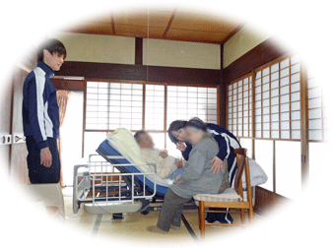
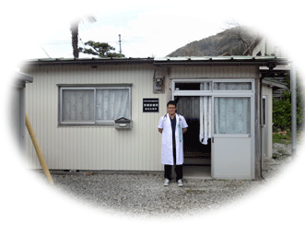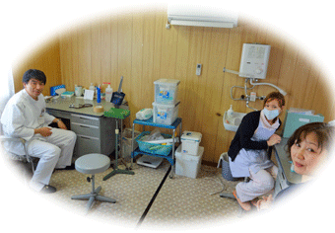
板並出張所外観 板並出張所内部
■ 4月 11日 (木曜日) ４日目
午前 | 午後 | 夕方～夜
訪問看護に同行 | 訪問リハに同行

①今日できたこと、うまくいったこと | ②今日うまくいかなかったこと、失敗したこと
- 老健で学んだ認知症の方への接し方を実践することが出来た。  - 症例検討会に出席し、地域での情報共有の場の存在意義を理解するとともに、自らが訪問した方の情報を拙いながらその場で伝えることが出来た。  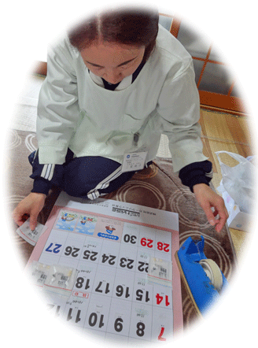  薬の飲み忘れがないようにカレンダーに貼り付け | - 手足が拘縮している方の手を洗ったり、足が弱っている方の歩行介助をする際、どこまで力をかけていいのか加減が分からず、骨を折ってしまわないか、怪我させてしまわないかと不安で、うまく力をかけることが出来ず少し消極的になってしまった。  - 今回はたった１週間の実習であるが、入所者や訪問先の患者さんの名前をなかなか覚えられなかった。  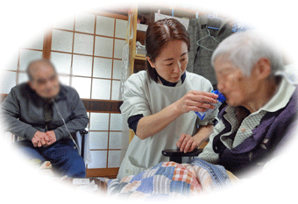
③今の気持ち、感情、気づき | ④今後学びたい内容・課題
- 体を積極的に触るなどして感覚をつかみ、もっと積極的に関われるようになりたい。また、同様に医師としても視診や触診を怠らず、今回同行させていただいた看護師さんやOTさんなどのように、細かい変化に気づけるようになりたい。  - 研修という立場で患者さんのお役にあまり立てていない私に対しても「ありがとう」と言ってくださったり、缶コーヒーを下さったりする訪問先の方々のやさしさやお気持ちがとても暖かく、とても嬉しかった。  - たとえ１回しかお会いしない方でも、１回で名前を覚えられるようにしたい。 | - 力のかけ方をはじめ、自分がどこまでならやってよいのか、加減を含めて自分の中での線引きを、経験を重ねることによって知りたい。  - 視診や触診がスムーズに出来るよう、実際の臨床でのポイントを学びたい。  - 病識の薄い患者さんの理解を高めるすべを学びたい。  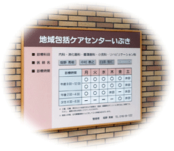

- 4月12日 (金曜日) ５日目
午前 | 午後 | 夕方～夜
通所リハビリ | 地域探索 | 移動

①今日できたこと、うまくいったこと | ②今日うまくいかなかったこと、失敗したこと
通所リハの方々と自然と話が盛り上がって、とても楽しい時間を過ごせた。初対面だけれど、たった1週間でも伊吹にいたことで覚えた知識や、ちょっとした身の上話などで盛り上がることができ、通所の方々に名前を覚えてもらえた。  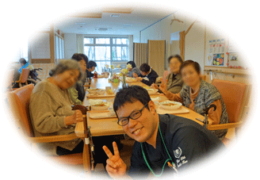 | - やはり血圧測定にてこずった。特に服の上から測定する場合、自分の想定とずれる場合、焦ってしまいなかなかうまくいかなかった。  - やはり名前をすぐに覚えるのは難しい。色々な人と話しているうちにごちゃまぜになってしまい、名前で呼ぶことができず残念だった。  - 配膳の際、顔と名前を一致させることに集中しすぎてお手拭きとお茶を2連続で忘れてしまった。
③今の気持ち、感情、気づき | ④今後学びたい内容・課題
- 今更分かったことではないが、やはり伊吹の人たちは優しく、とてもいい地域だなと感じた。  - 自然と名前を覚えたいし、覚えてもらいたい。  - もっとさくさくバイタルを測ったり、動いたり出来るようになりたい。 | - 1週間で学んだことを生かして、今後患者さんと接していきたい。  - さくさく仕事が出来るよう、同時に忘れず仕事が出来る術を学びたい。
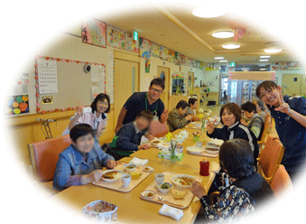
デイケア
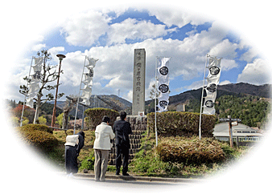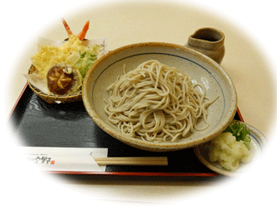
関ヶ原合戦場 伊吹野そば
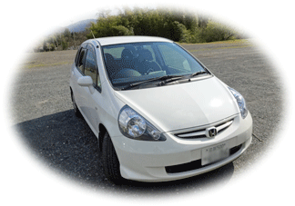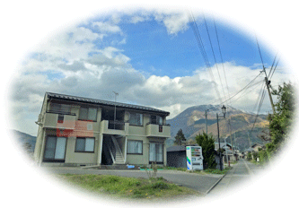
地域散策 宿舎
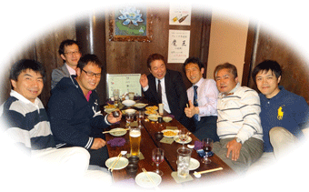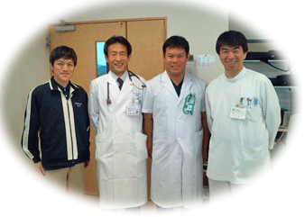
歓迎会 スタッフ（医師）
K.T.先生、
医師になってまだ1週間で、地域研修に来ていただきました。まだ真っ白な状態で、地域医療やケアについて学んでいただけたと思います。外来にかかわる部門にはついてもらえませんでしたが、訪問診療・訪問看護・訪問リハ・デイケア・老健・ケアマネなど多職種の仕事にかかわり、それぞれの視点から患者さん（地域住民）を見ていただけました。これからの病院研修では、患者さんの「病気」を中心に診ることになると思います。医師として、病気の知識や、診断・治療技術がないと話になりませんので、「医師の腕」を磨くことに研鑽をつんでください。そして患者さんの心を診ることのできる医師になっていただけることを、心より祈っています。男性医師にしては珍しく「話し出すと止まらないくらいよくしゃべる」ところは、先生の最大限の武器として活かし、うまく聞き出す力をつけてもらいたいと思います。また近い将来、成長したK先生と会ってみたいと楽しみにしています。（畑野）

